
Pulzáčik – Aktivity pre najmenších - Zvieratká

Ahoj kamaráti! Volám sa Pulza a toto je môj kamarát Pulz.


Ahoj deti. Možno nás poznáte z časopisu PULZ, ktoré sa vydáva v našom Centre voľného času.


Teraz ste často doma, tak sa spolu nemôžeme v centre vidieť, preto sme si pre vás pripravili niekoľko pracovných listov. :D


Dnes sa budeme spolu učiť zvieratká. Najprv si povieme, ako sa ktoré zvieratko volá......

......a potom si spolu vyriešime tajničky a iné zábavne veci.

Tak poď si s nami užiť veľa zábavy a aj sa niečo naučiť!!!
:D



- Spoznaj zvieratka a zakrúžkuj tie, ktoré môžeme chovať doma alebo na farme:

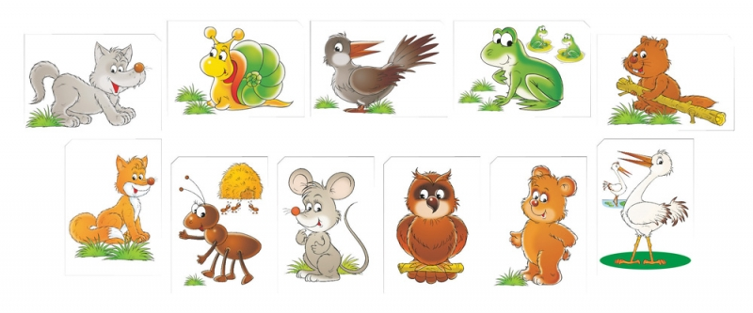

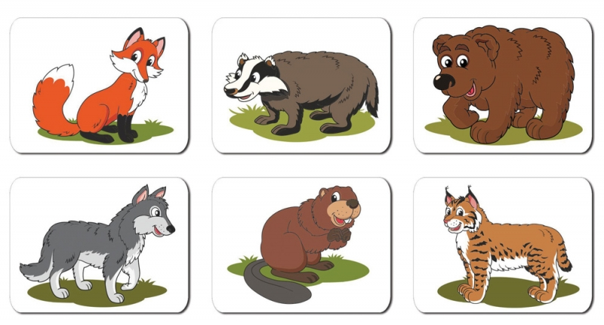
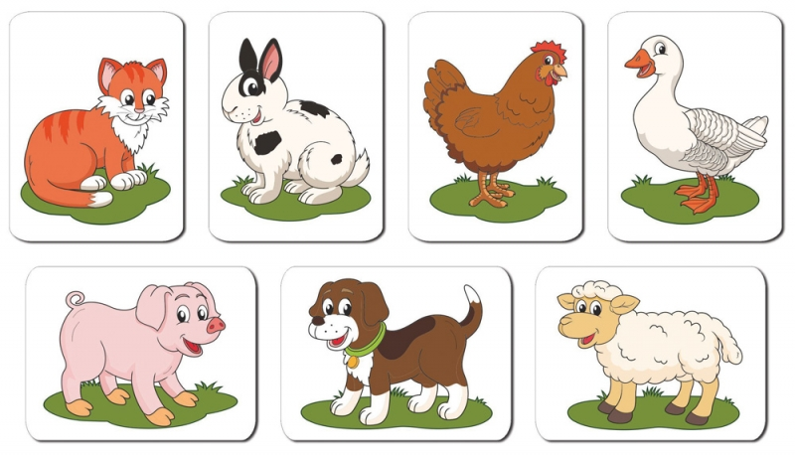
Slimák Mravec Myš Sova Bocian

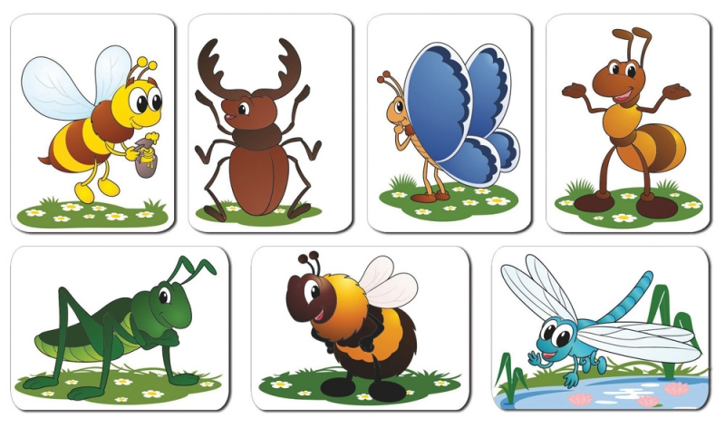
Žaba Bobor Mačka Zajac Sliepka

Hus Ovca Prasa Pes Včela

Motýľ Lúčna kobylka Čmeliak Vážka Líška

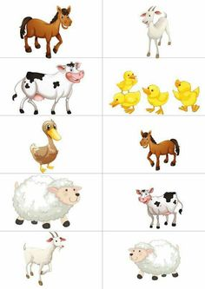

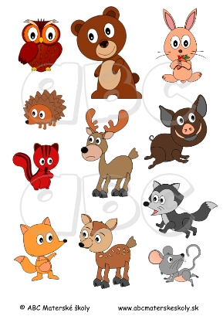
Jazvec Medveď Vlk Rys Kôň


Koza Krava Diviak Jeleň Tiger Srna

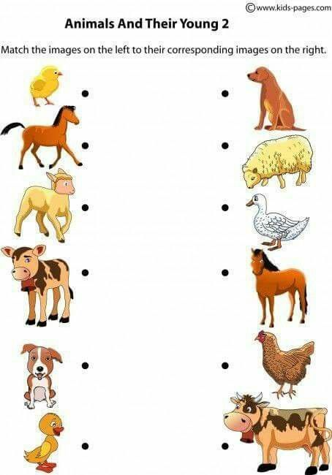

- Spoj dvojice dospelého zvieratka a jeho mláďa.


- Vyrieš Tajničku.

1.
3.
2.

  4.
5.

  6.
  7.
  8.
  10.
  9.
  11.

8.

3. 4.


11. 2.

5. 6.

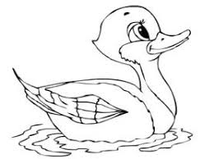
7. 10.

- 9.

TAJNIČKA _________________________________________

